Проверочная работа №*2*

«*Исполнитель Черепаха*»

|  |  |
| --- | --- |
|  | Выполнил:  Студент группы ИС-209  *Чураков Константин Эдуардович*  Проверил:  Каргаполова Ю.А. |

Задание:

Напишите программу, в которой последовательно получается 4 изображения на одном экране:

а) прямоугольника высотой 50 и шириной 100 точек экрана;  
б) правильного шестиугольника;  
в) равностороннего треугольника;  
г) звезды.

Код программы:

*******************************************************************

# Стартовые настройки

from turtle import *

width(10)

# Рисует прямоугольник

right(90)

forward(50)

right(90)

forward(100)

right(90)

forward(50)

right(90)

forward(100)

clear()

# Рисует шестиугольник

right(60)

forward(50)

right(60)

forward(50)

right(60)

forward(50)

right(60)

forward(50)

right(60)

forward(50)

right(60)

forward(50)

clear()

# Рисует треугольник

right(60) # Необходимо чтобы повернуть треугольник для лучшего вида

forward(70)

right(120)

forward(70)

right(120)

forward(70)

right(120)

clear()

# Звезда

left(60) # Необходимо чтобы повернуть звезду для лучшего вида

right(66)

forward(50)

left(60)

forward(50)

right(66)

right(66)

forward(50)

left(60)

forward(50)

right(66)

right(66)

forward(50)

left(60)

forward(50)

right(66)

right(66)

forward(50)

left(60)

forward(50)

right(66)

right(66)

forward(50)

left(60)

forward(50)

right(66)

*******************************************************************

Блок схема к написанной программе:

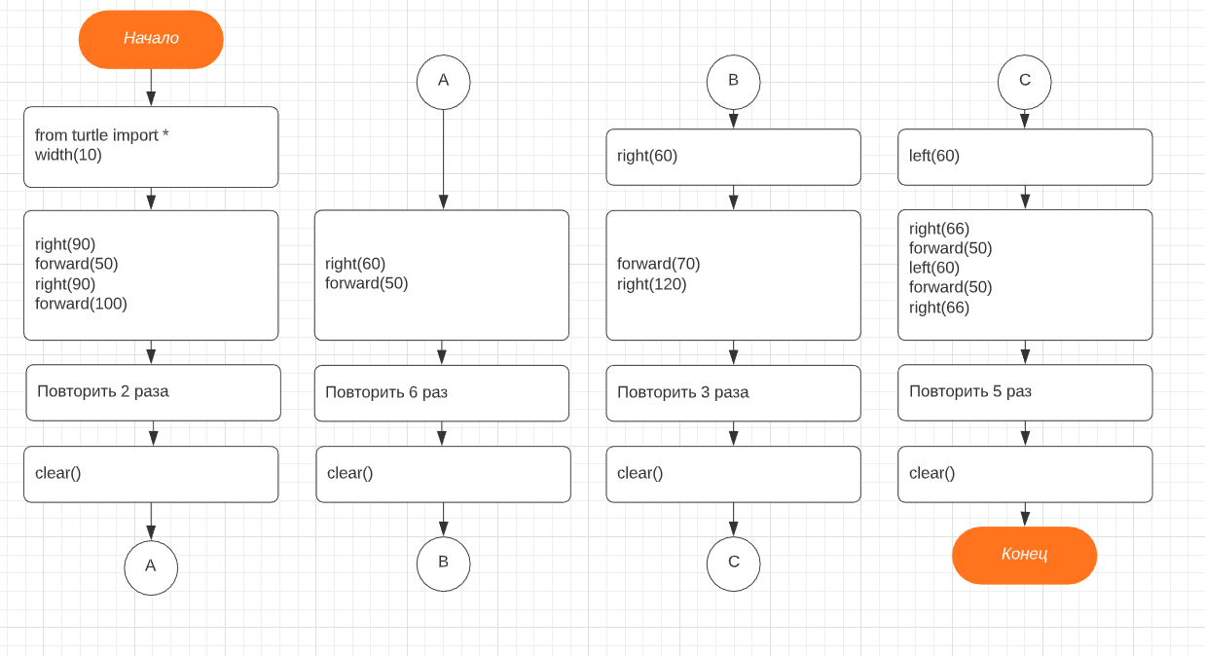

Скриншоты компиляции написанной программы:

